Механизмы образования дефектов в монослоях MoS₂ под действием ионов N₂⁺ низкой энергии
Соловых А. А.
Студент, 1 курс магистратуры
Московский государственный университет имени М. В. Ломоносова,
физический факультет, Москва, Россия
Московский государственный университет имени М. В. Ломоносова,
Научно-исследовательский институт ядерной физики имени Д. В. Скобельцына,
Москва, Россия
E–mail: solovykh.aa19@physics.msu.ru
Квазидвумерный дисульфид молибдена (MoS₂), содержащий один или несколько монослоев, является одним из наиболее перспективных полупроводниковых материалов для создания элементов наноэлектроники, что связано с его уникальными механическими, электрическими и оптическими свойствами [1,2]. В качестве важного преимущества данного материала можно отметить возможность направленного изменения его свойств посредством различных внешних воздействий, в том числе за счет образования дефектов [2]. При производстве элементов наноэлектроники для выполнения большинства технологических операций используется низкотемпературная плазма, ионы и радикалы которой могут вызывать значительное повреждение ультратонких пленок MoS₂ [1], поэтому для контролируемого изменения их свойств и создания надежной технологии их плазменной обработки необходим тщательный анализ эффектов, возникающих в них под действием этих частиц.
В НИИЯФ МГУ проводились эксперименты [3], которые показали, что воздействие плазмы N₂ может приводить к модификации и заметному повреждению приповерхностных слоев пленок за счет удаления серы и ее замещения азотом. Основными воздействующими частицами при этом были тепловые атомы N и ионы N₂⁺ низкой (~20-25 эВ) энергии [3]. С помощью моделирования в [4] было показано, что при воздействии тепловых атомов N преобладает их рассеяние на поверхности образцов, поэтому для выявления процессов, приводящих к образованию дефектов, в настоящей работе было исследовано воздействие на монослои MoS₂ молекулярных ионов N₂⁺ с энергией до 40 эВ. Для моделирования использовался квантовомеханический метод теории функционала плотности в рамках обобщенного градиентного приближения GGA+U [5] с обменно-корреляционным функционалом PBE в базисе плоских волн с псевдопотенциалами PAW [6]. Эволюция системы моделировалась с использованием алгоритмов молекулярной динамики, реализованных в GPU-версии программного пакета VASP [7] с использованием суперкомпьютера «Ломоносов-2» [8]. Для всех рассчитанных траекторий направление движения налетающего иона выбиралось перпендикулярно поверхности монослоя. Начальная энергия иона E₀ задавалась в диапазоне от 5 до 40 эВ, а временной шаг – равным 0.01–0.1 фс в зависимости от начальной энергии. Для изучения возможных эффектов были рассмотрены случаи различных областей удара N₂⁺ для двух начальных ориентаций – перпендикулярно и параллельно поверхности монослоя, а также было выполнено сравнение траекторий, рассчитанных для нейтральных молекул N₂ и положительно заряженных ионов N₂⁺.
Расчеты показали, что при низкой начальной энергии налетающих частиц (E₀ = 5-10 эВ) происходит их отражение от поверхности монослоя, структура которого при этом практически не изменяется. Время взаимодействия t_{int} с монослоем равно 30-60 фс, а потери энергии частицы составляют ~(0.3-0.7)E₀, причем эта величина существенно зависит от области удара. С ростом энергии до E₀ = 15 эВ ионы более активно взаимодействуют с монослоем, что сопровождается заметным смещением атомов S, расположенных вблизи области соударения. Для большинства траекторий по-прежнему наблюдается отражение частиц от поверхности (рис. 1), но их время взаимодействия с монослоем оказывается больше (t_{int} = 150–300 фс), также возрастает доля переданной энергии до (0.70-0.85)E₀. При ударе наблюдается резкое увеличение расстояния между атомами N, однако полной диссоциации частицы не происходит, молекула довольно быстро восстанавливается и покидает поверхность. В нескольких случаях при определенной области удара налетающий ион проникал под верхний слой серы и оставался внутри монослоя, т.е. уже при E₀ = 15 эВ оказалось возможным появление отдельных дефектов.
С последующим увеличением E₀ до 20 эВ и выше для всех рассмотренных случаев в результате взаимодействия происходит диссоциация налетающих ионов, которая сопровождается активным образованием дефектов на поверхности монослоя, в первую очередь встроенных атомов N за счет замещения серы в узлах решетки и S-вакансий, которые возникают в результате вылета SN радикалов или молекул S₂ (рис. 2). Отметим, что помимо области соударения на наблюдаемые процессы оказывает значительное влияние начальная ориентация ионов.
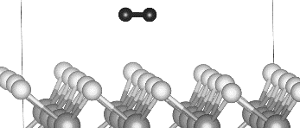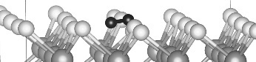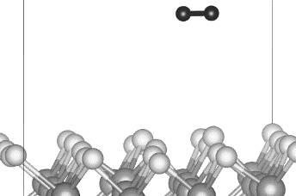
Рис.1. Последовательные изменения положений атомов для случая удара горизонтально ориентированного иона с E₀ = 15 эВ в область атома S.

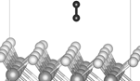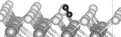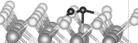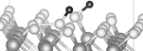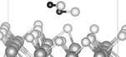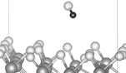

Рис.2. Последовательные изменения положений атомов для случая удара вертикально ориентированного иона с E₀ = 30 эВ в область Mo-S связи.

Литература
- Z. M. Wang. MoS2. Materials, Physics, and Devices // Springer. 2014.
- X. Li, L. Tao, Z. Chen, et al. Graphene and related two-dimensional materials: Structure-property relationships for electronics and optoelectronics // Appl. Phys. Rev. 2017. V. 4, 021306.
- Д. Е. Мележенко, Д. В. Лопаев, А. И. Зотович, Е.Н. Воронина. Исследование воздействия атомов H, N и O на квазидвумерный дисульфид молибдена // Письма в ЖТФ 2022. Т. 48, 28.
- С. А. Хлебников, А. А. Соловых, Ю. А. Манкелевич, Е. Н. Воронина. Воздействие плазмы N₂ на монослои дисульфида молибдена // Письма в ЖТФ 2023. Т. 49, 8.
- S. L. Dudarev, G. A. Botton, S. Y. Savrasov, et al. Electron-energy-loss spectra and the structural stability of nickel oxide: An LSDA+U study // Phys. Rev. B 1998. V. 57, 1505.
- G. Kresse and D. Joubert. From ultrasoft pseudopotentials to the projector augmented-wave method // Phys. Rev. B 1999. V. 59, 1758.
- G. Kresse, J. Furthmuller. Efficient iterative schemes for ab initio total-energy calculations using a plane-wave basis set // Phys. Rev. B 1996. V. 54, 11169.
- V. V. Voevodin, A. S. Antonov, D. A. Nikitenko, et al. // Supercomput. Front. Innov. 2019. V. 6, 4.

